

**АДМИНИСТРАЦИЯ**

**ТАРСКОГО МУНИЦИПАЛЬНОГО РАЙОНА ОМСКОЙ ОБЛАСТИ**

**ПОСТАНОВЛЕНИЕ**

3 июня 2024 года № 415

г. Тара

**О проведении общественных обсуждений объекта государственной экологической экспертизы «Комплекс по обращению с ТКО, расположенный в Омской области, р-н Тарский, и предназначенный для обработки, утилизации и размещения отходов, включая предварительные материалы оценки воздействия на окружающую среду**

В соответствии с Приказом Министерства природных ресурсов и экологии Российской Федерации от 01.12.2020 № 999 «Об утверждении требований к материалам оценки воздействия на окружающую среду», руководствуясь Федеральным законом от 06.10.2003 № 131-ФЗ «Об общих принципах организации местного самоуправления в Российской Федерации», Уставом Тарского муниципального района Омской области, Администрация Тарского муниципального района Омской области ПОСТАНОВЛЯЕТ:

1. Провести общественные обсуждения объекта государственной экологической экспертизы «Комплекс по обращению с ТКО, расположенный в Омской области, р-н Тарский, и предназначенный для обработки, утилизации и размещения отходов, включая предварительные материалы оценки воздействия на окружающую среду в период с 07.06.2024 по 07.07.2024 в форме опроса.
2. Для организации и проведения общественных обсуждений создать комиссию по организации и подготовке проведения общественных обсуждений (далее – Комиссия) состав которой приведен согласно приложению 1.
3. Утвердить форму опросного листа, согласно приложению 2 к настоящему постановлению.
4. Обеспечить информирование общественности и других участников о сроках и месте размещения материалов проектной документации на официальном сайте Тарского муниципального района Омской области в информационно-телекоммуникационной сети «Интернет» не позднее 04.06.2024.
5. Обеспечить доступ для ознакомления с Проектной документацией, включая предварительные материалы оценки воздействия на окружающую среду в период с 07.06.2024 по 07.07.2024 на официальном сайте Тарского муниципального района Омской области.
6. Осуществить прием замечаний и предложений в период с 07.06.2024 по 07.07.2024 в форме опроса.
7. Установить место и время приёма замечаний и предложений участников общественных обсуждений по Проекту в форме опросных листов:

* почтовым отправлением на адрес Администрации Тарского муниципального района Омской области, по адресу: 646530, Омская область, Тарский район, г.Тара, пл. Ленина, 21, кабинет 106.;
* на адрес электронной почты Администрации Тарского муниципального района Омской области: [tarsk@mr.omskportal.ru](mailto:tarsk@mr.omskportal.ru); [arh_tara@mail.ru](mailto:arh_tara@mail.ru);
* лично (в рабочие дни с понедельника по четверг с 8.30 до 13.00, с 14.00 до 17.45, в пятницу с 8.30 до 13.00, с 14.00 до 16.30), в здании Администрации Тарского муниципального района Омской области, по адресу: 646530, Омская область, Тарский район, г.Тара, пл. Ленина, 21, кабинет 106;
* с использованием федеральной государственной информационной системы «Единый портал государственных и муниципальных услуг (функций);
* в письменном или электронном виде в течение 10 календарных дней после окончания срока общественных обсуждений.

1. Организационно-кадровому отделу Администрации Тарского муниципального района Омской области опубликовать настоящее постановление в «Официальном бюллетене органов местного самоуправления Тарского муниципального района» и разместить на официальном сайте Тарского муниципального района Омской области в информационно-телекоммуникационной сети «Интернет».
2. Контроль за исполнением настоящего постановления возложить на первого заместителя Главы Тарского муниципального района Омской области Н.А. Мугака.

Глава муниципального района Е.Н. Лысаков

Приложение 1

к Постановлению Администрации Тарского муниципального района Омской области от 03.06.2024

Состав комиссии по организации и проведению общественных обсуждений

|  |  |
| --- | --- |
| Мугак Н.А.  – председатель комиссии | Первый заместитель Главы Тарского муниципального района Омской области |
| Вяткин А.С  – секретарь комиссии | Начальник отдела архитектуры Администрации Тарского муниципального района Омской области |
| Члены комиссии |  |
| Корч О.Н. | Ведущий специалист отдела архитектуры Администрации Тарского муниципального района Омской области |
| Белус О.В. | Ведущий специалист отдела архитектуры Администрации Тарского муниципального района Омской области |
| Симаков В.В. | Начальник юридического отдела Администрации Тарского муниципального района Омской области |

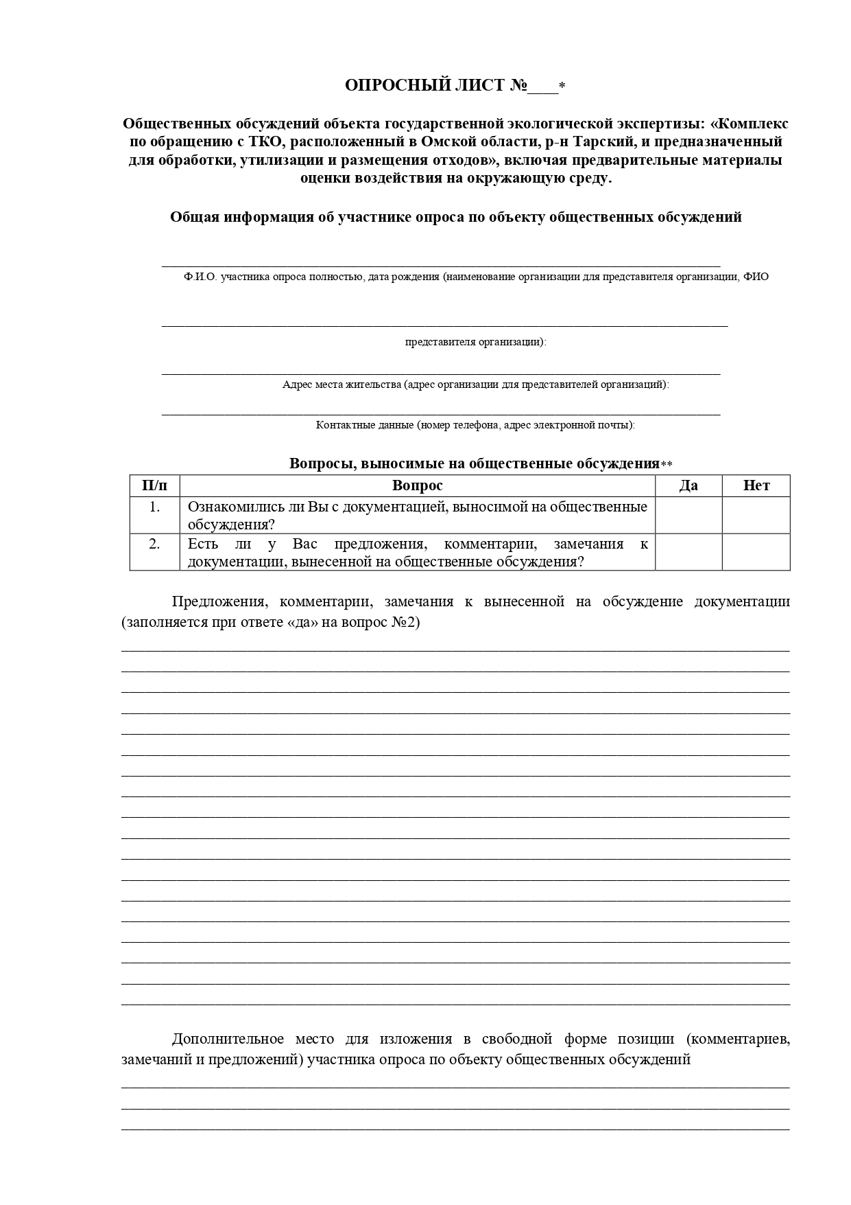

Приложение 2

к Постановлению Администрации Тарского муниципального района Омской области от 03.06.2024

